**2025-2026学年第一学期**

**《数据库系统实验》实验指导任务书**

|  |  |  |  |
| --- | --- | --- | --- |
| 实验序号 | 第3次 | 所在学院 | 软件工程学院 |
| 实验名称 | MySQL数据表的基本操作 | 任课教师 | 李涛涛 |
| 实验地点 | A309 | 年级班级 | 2023级 |

**实验目的及内容**

【实验目的】

1. 掌握MySQL数据表的基本操作；
2. 掌握数据的添加、修改、删除和查询操作。

【实验内容】

1. 使用MySQL Workbench或者Navicat可视化程序进行MySQL数据表操作；
2. 创建数据表、查看数据表结构、修改数据表结构、删除数据表；
3. 列选项、表选项、主键、外键的操作；
4. 向数据表中插入数据、修改数据、删除数据、查询数据。

【实验准备】

1. 安装MySQL数据库、Navicat可视化程序。
2. MySQL数据定义语言、数据操纵语言的学习。

**实验步骤**

# 1 MySQL数据表基本操作

## 1.1 创建数据表

根据下面的数据库物理结构，创建相应的数据表和主键/外键约束。

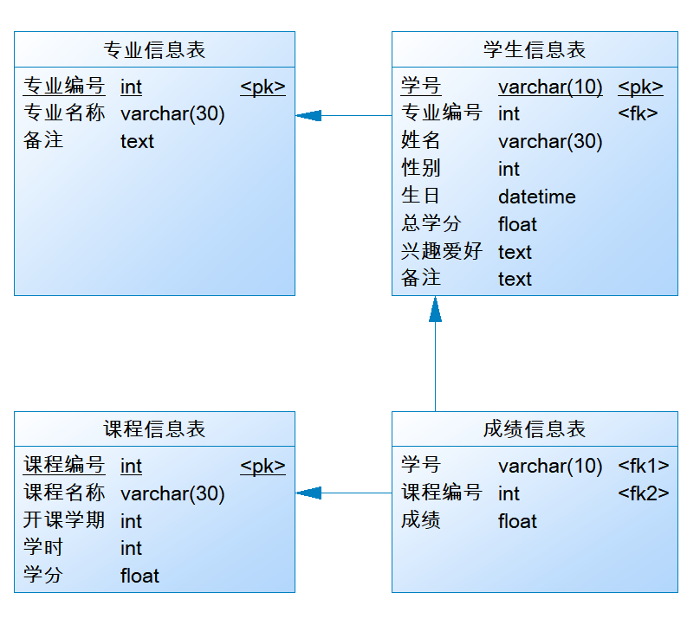

创建数据表的SQL语法如下：

|  |
| --- |
| **CREATE [TEMPORARY] TABLE [IF NOT EXISTS] tbl_name**  **(**  **<列名1> <数据类型> [<列选项>],**  **<列名2> <数据类型> [<列选项>],**  **…**  **<表选项>**  **)** |

创建专业信息表

在Navicat 软件中，连接MySQL数据库，创建一个EAS_DB的数据库。

并使用以下代码创建一个专业信息表。

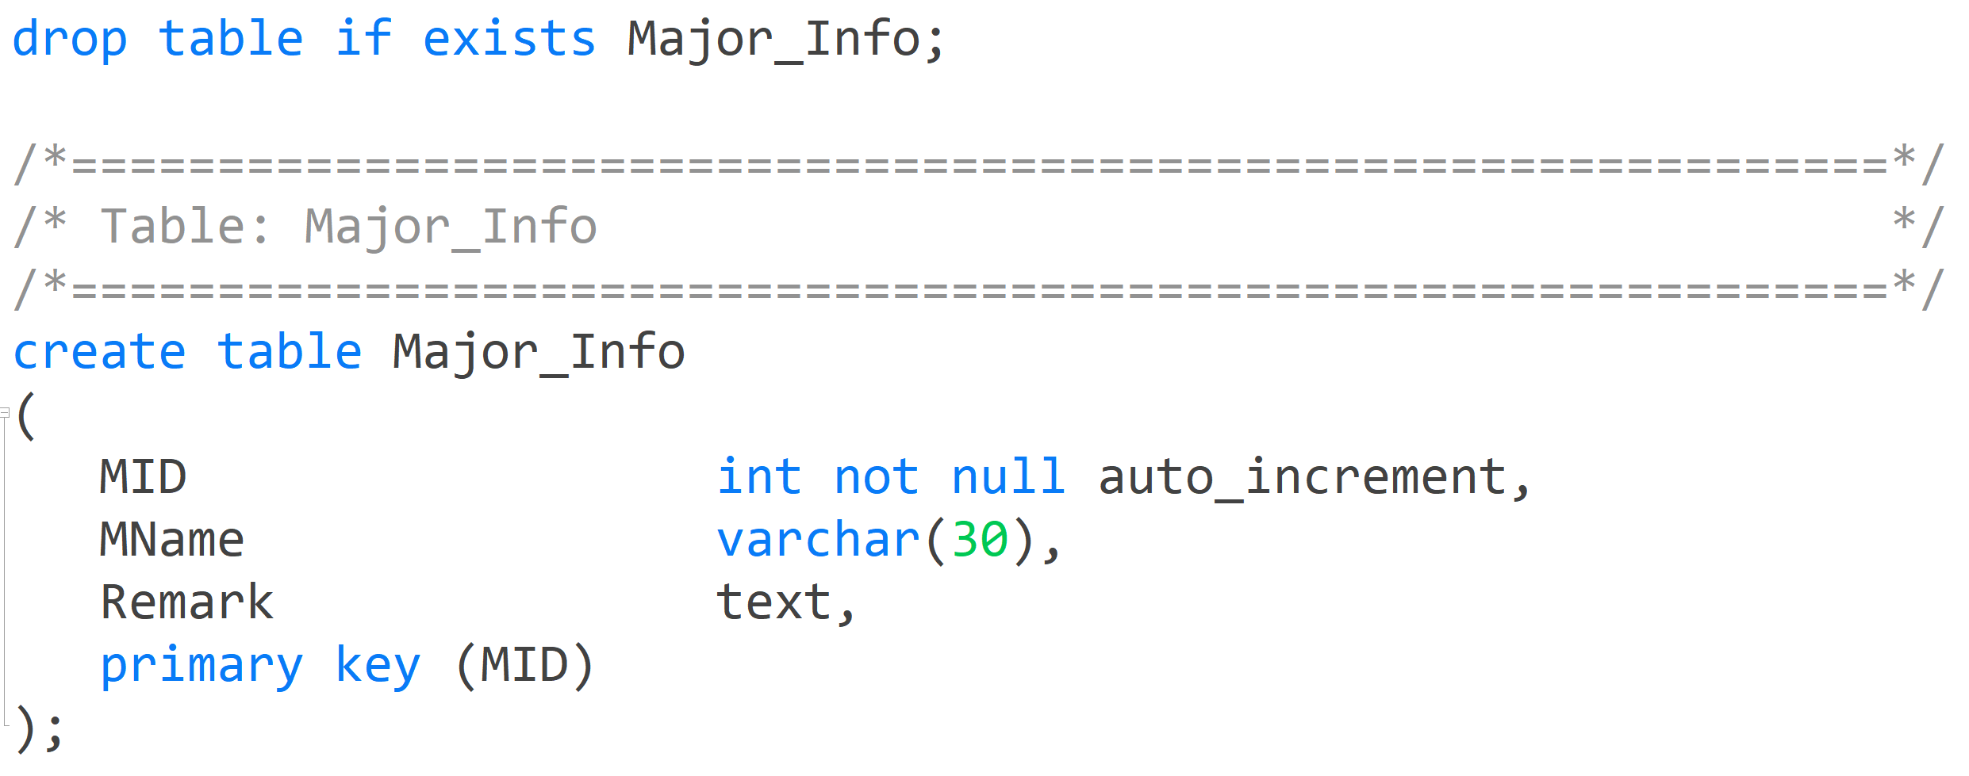

执行SQL语句，运行结果如下，表明数据表创建成功。

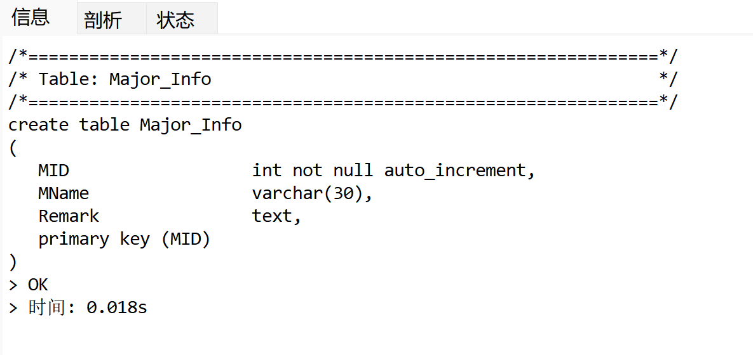

## 1.2 查看数据表结构

使用SQL命令“desc Table_name”，查看数据表的结构。

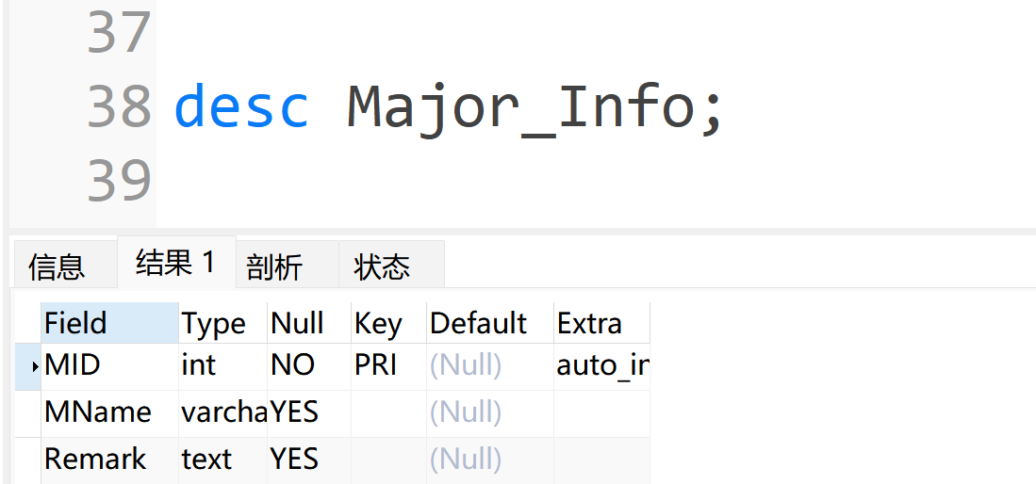

## 1.3 修改数据表结构

使用alter table ...语句修改专业信息表的结构，分别尝试增加属性列、删除属性列、修改属性列、补充删除/定义主键。

|  |
| --- |
| （1）增加属性列，语法格式：  **ALTER TABLE <表名> ADD <新列名> <数据类型> [完整性约束条件]**   1. 删除属性列，语法格式：   **ALTER TABLE <表名> DROP <属性列名> [CASCADE | RESTRAIN]**  （3）修改属性列，语法格式：  **ALTER TABLE <表名> MODIFY <属性列名> <类型>**  （4）补充定义主键，语法格式：  **ALTER TABLE <表名> ADD PRIMARY KEY（<列名表>）** |

（1）增加列、修改列

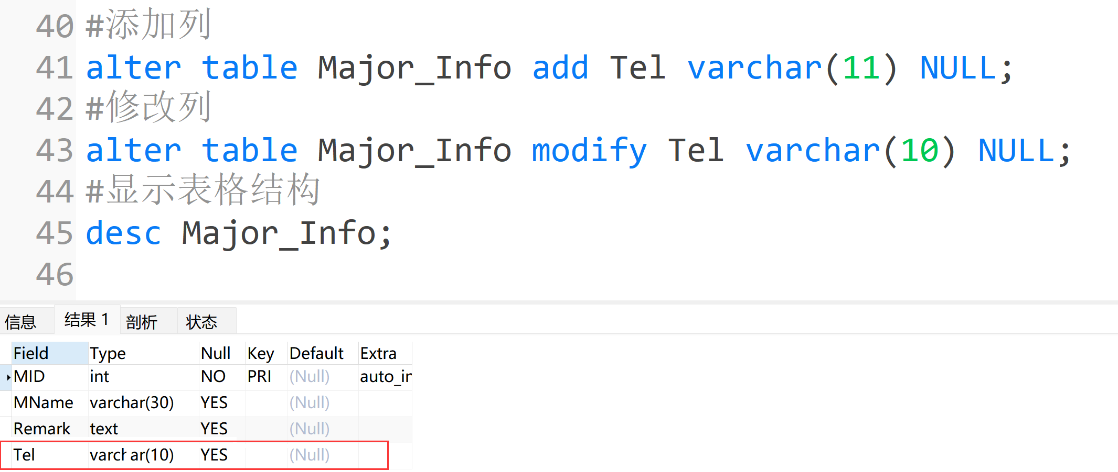

（2）删除主键约束

可以向表格中补充添加主键约束，也可以删除主键约束。

但是如果已经将主键列设置为自增长，则需要先将自增长的约束删除，才能删除主键。

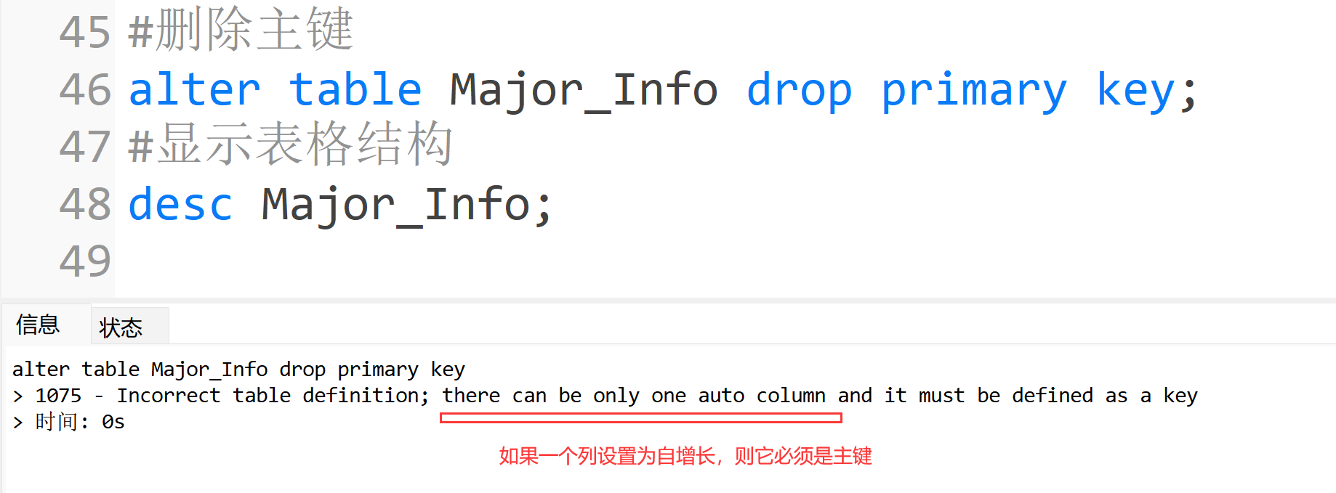

同学们可以思考下如何删除主键列的“自增长”约束？

通过later table 表名 modify 列 ...语句，可以重新定义列的选项。此时不设置该列的自增长，则相当于删除自增长约束。

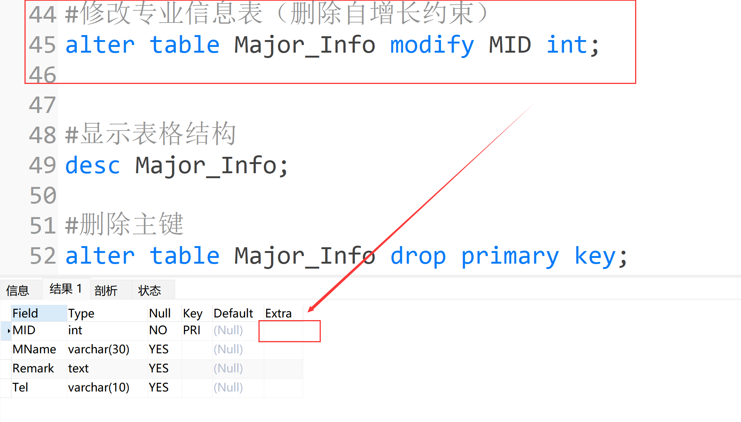

从上图中可以看到，MID的属性选项中已经没有auto_increment了，表明该列不是自增长了。但该列还是主键。现在删除主键约束。

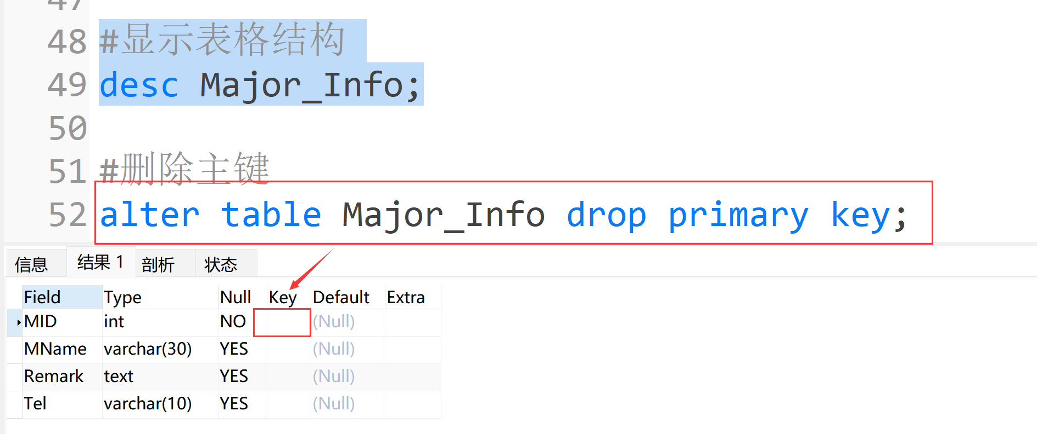

## 1.4 删除数据表

删除数据表的SQL语法如下：

|  |
| --- |
| **DROP [TEMPORARY] TABLE [IF EXISTS] tbl_name [, tbl_name] ...** |

尝试删除专业信息表

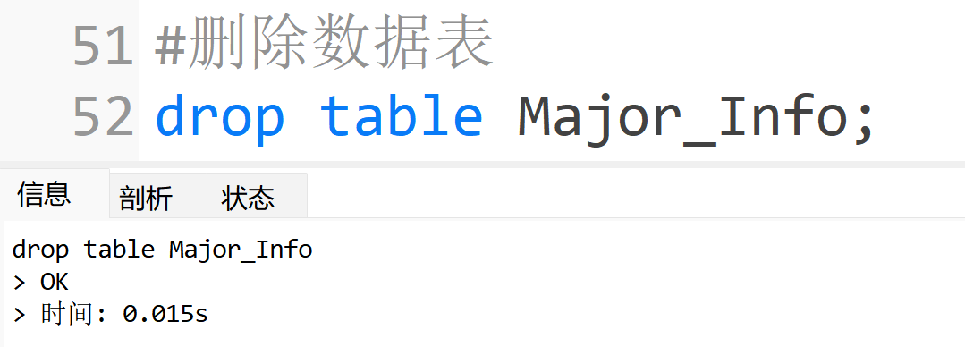

## 1.5 创建学生信息表等数据表

（1）创建专业信息表

由于上面示例已经删除专业信息表了，因此需要重新创建专业信息表。

接着，利用上述SQL定义语言知识，继续创建学生信息表、课程信息表、成绩信息表等数据库的结构。并为它们设置相应的主键约束和外键约束。

（2）创建学生信息表

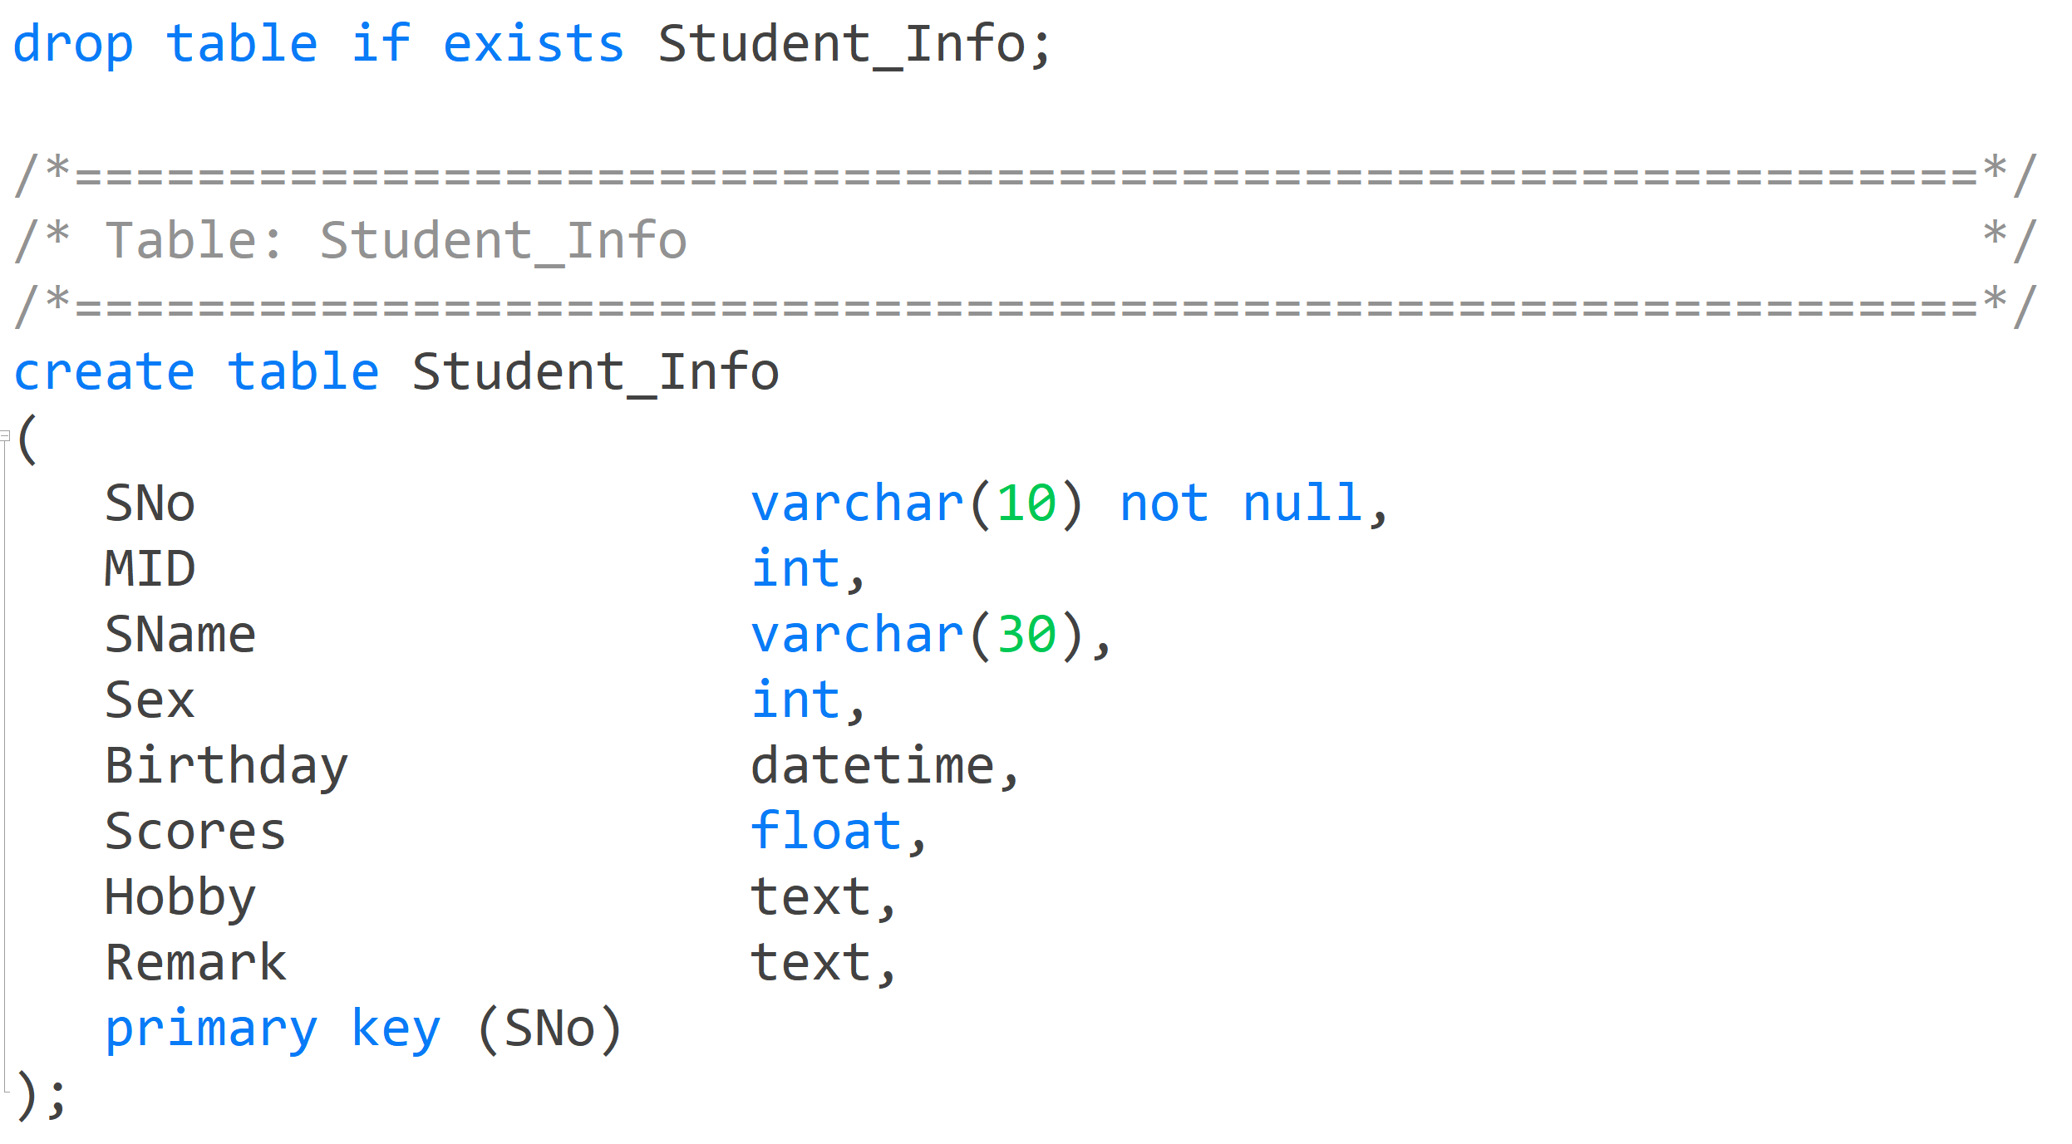

（3）创建课程信息表

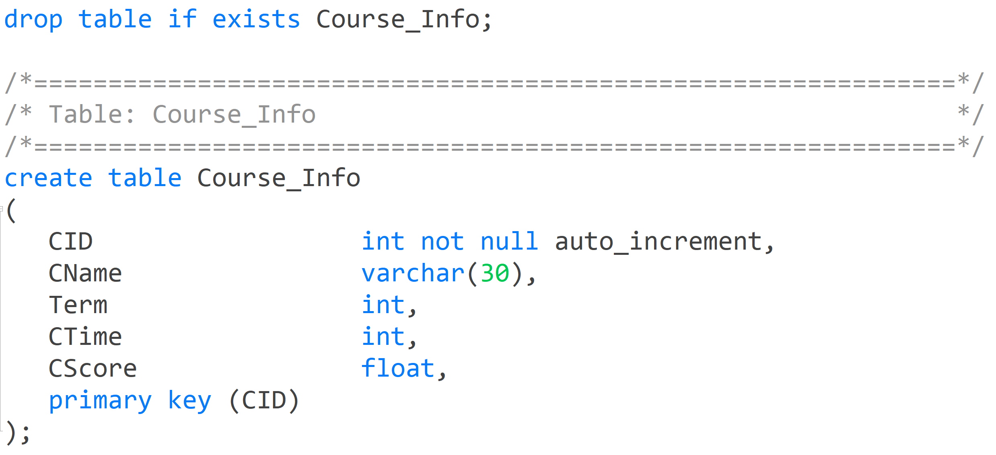

（4）创建成绩信息表

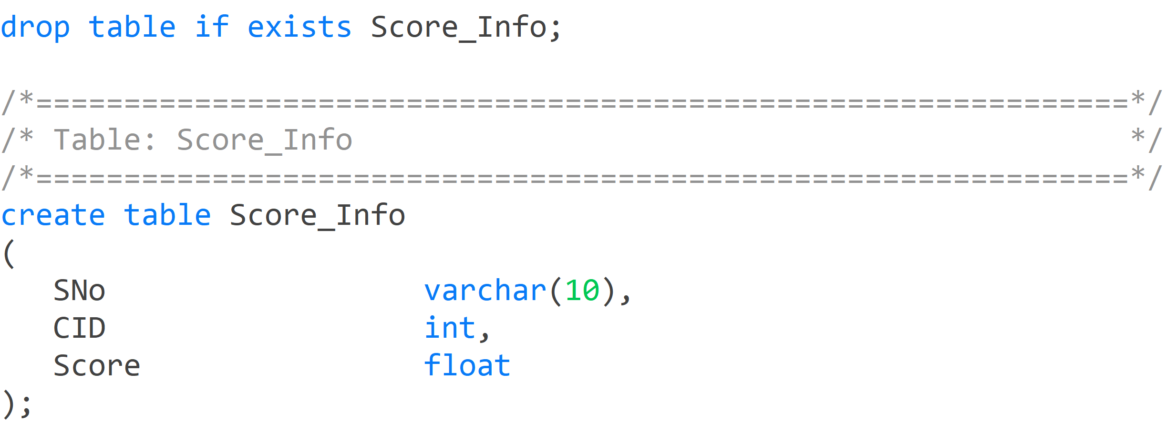

（5）定义外键约束

分别添加学生信息表与专业信息表之间、成绩信息表与学生信息表之间、成绩信息表与课程信息表之间的外键约束关系。

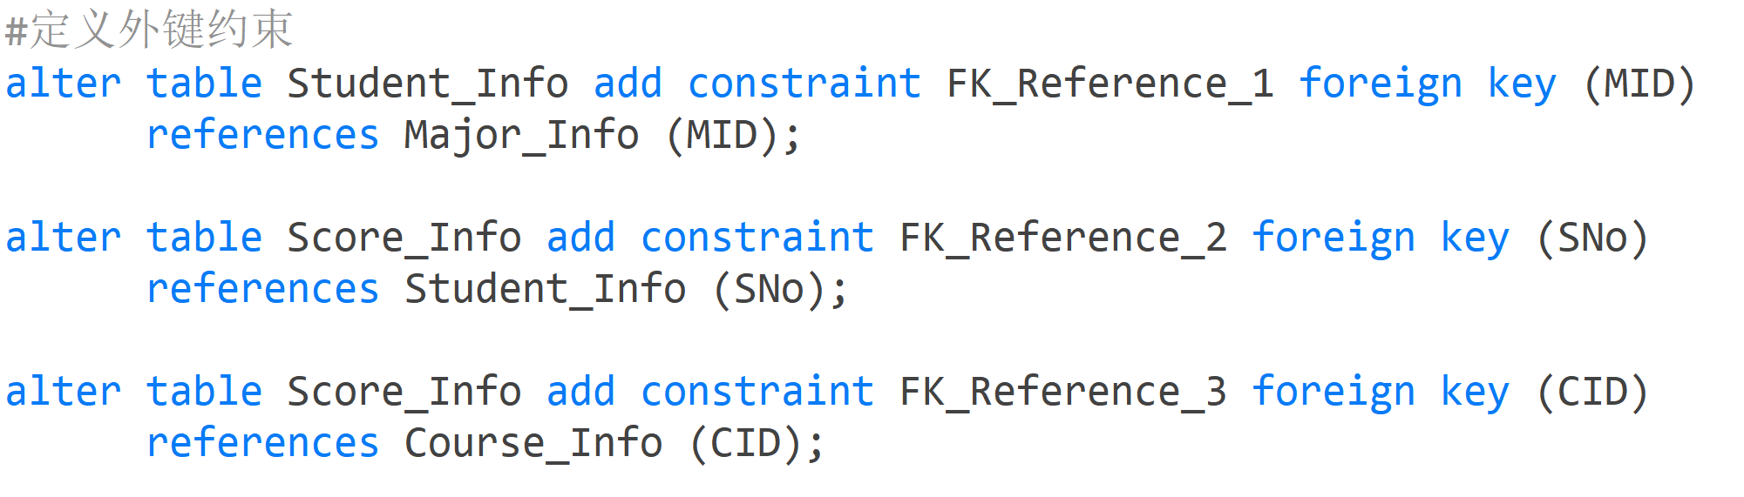

执行结果如下：

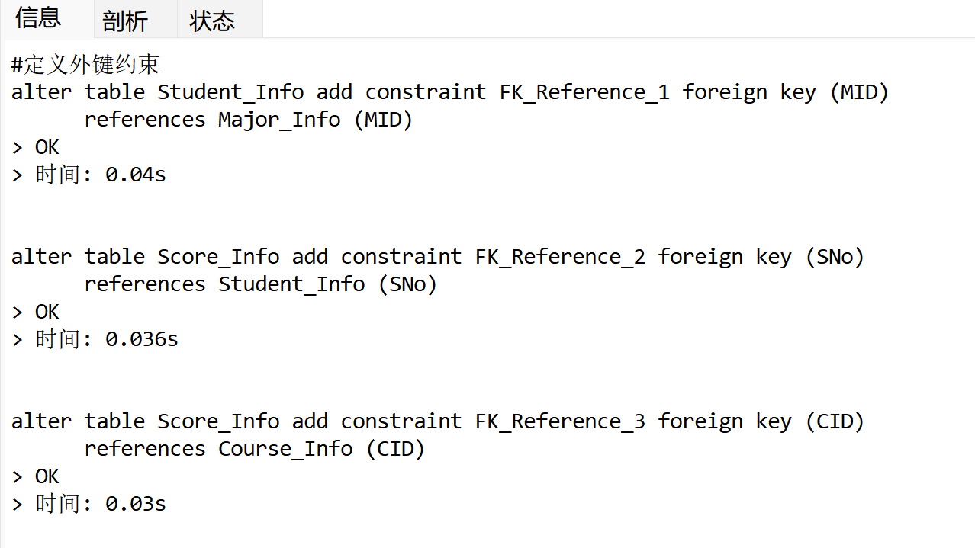

# 2 MySQL数据基本操作

学会使用SQL数据操纵语言进行数据表内容的插入、更新、删除和查询。

## 2.1 插入数据

使用SQL数据插入语句，分别向专业信息表、学生信息表、课程信息表、以及成绩信息表中插入>10条数据。为后续的SQL数据查询操作提供丰富的数据资源。

SQL数据插入语句的语法格式如下：

|  |
| --- |
| **INSERT [INTO] tbl_name [(col_name,...)]**  **VALUES ({expr | DEFAULT},...),(...),...** |

示例：



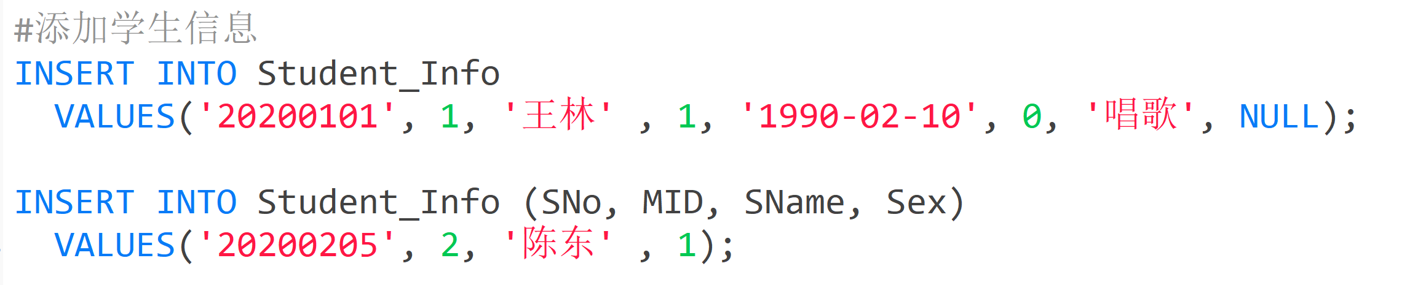

数据表的内容示例：

（1）专业信息表

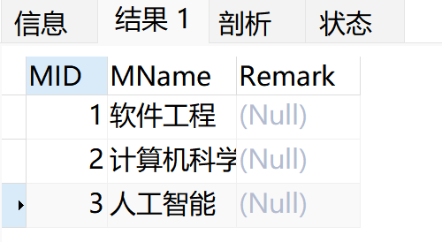

（2）学生信息表

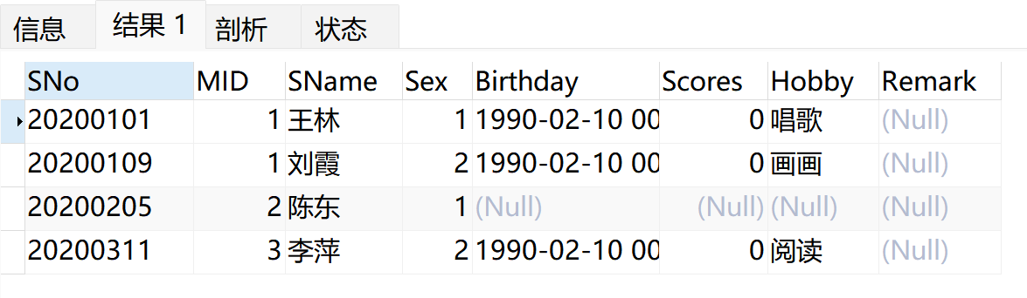

（3）课程信息表

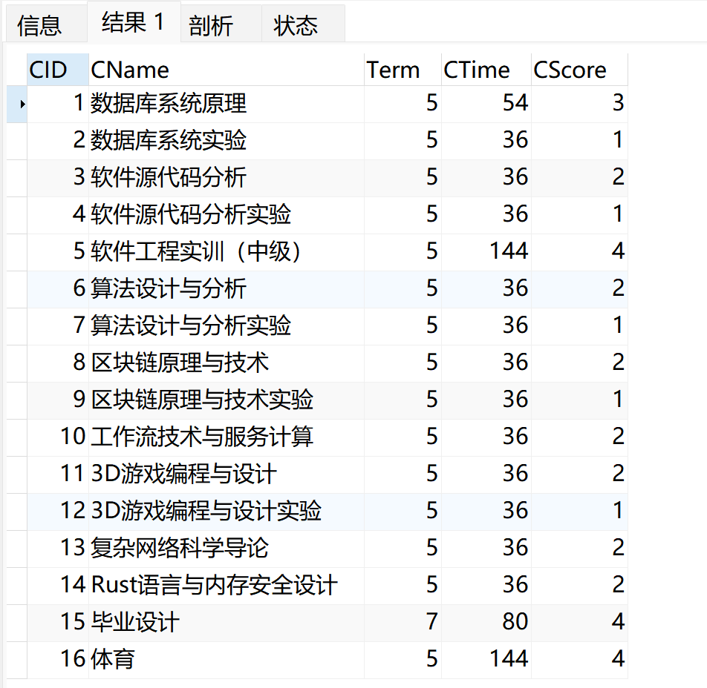

（4）成绩信息表

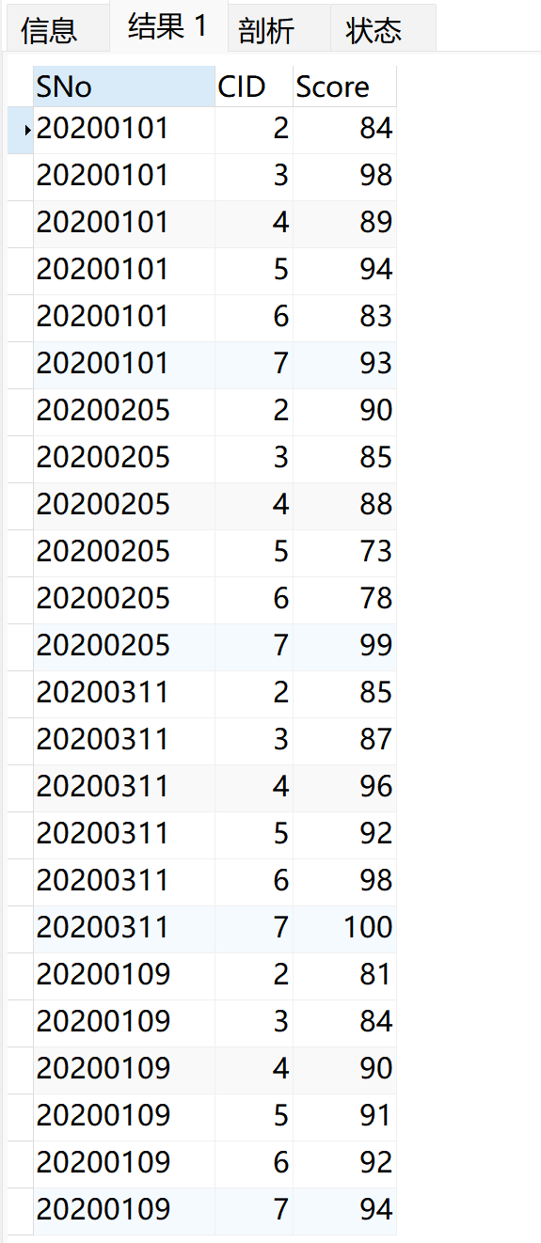

## 2.2 更新数据

使用SQL数据更新语句，分别修改专业信息表、学生信息表、课程信息表、以及成绩信息表中的数据。

SQL数据更新语句的语法格式如下：

|  |
| --- |
| **UPDATE tbl_name**  **SET col_name1=expr1 [, col_name2=expr2 ...]**  **[WHERE where_definition]** |

数据更新的任务由同学们自行设定。

要求：设置10种不同的修改任务。

示例：

1. 将学生信息表中学号为20200109的学生的备注值改为“三好生”。
2. 将学生信息表中的所有学生的总学分初始化为0。

## 2.3 删除数据

使用SQL数据删除语句，分别将专业信息表、学生信息表、课程信息表、以及成绩信息表中的某些符合条件的数据删除。

SQL数据删除语句的语法格式如下：

|  |
| --- |
| **DELETE FROM tbl_name**  **[WHERE where_definition]** |

数据删除的任务由同学们自行设定。

要求：设置10种不同的删除任务。

示例：

（1）将课程信息表中学期不是第5学期的数据删除。

（2）将成绩信息表中成绩为空的数据删除。

# 3 MySQL数据查询操作

使用SQL数据查询语句，分别从专业信息表、学生信息表、课程信息表、以及成绩信息表中查询数据。

SQL数据查询语句的语法格式如下：

|  |
| --- |
| **SELECT**  **[ALL | DISTINCT ]**  **select_expr, ...**  **[FROM table1 [ , table2] …] /*FROM子句*/**  **[WHERE where_definition] /*WHERE子句*/**  **[GROUP BY {col_name | expr | position} [ASC | DESC], ...] /*GROUP BY子句*/**  **[HAVING where_definition] /*HAVING子句*/**  **[ORDER BY {col_name | expr | position}[ASC | DESC] , ...] /*ORDER BY子句*/**  **[LIMIT {[offset,] row_count}] /*LIMIT子句*/** |

数据查询的任务由同学们自行设定。要求包含理论课堂中讲解的各种查询条件。

要求：设置30种不同的数据查询任务。

示例：

1. 从学生信息表中查询所有学生姓名；
2. 从学生信息表和专业信息表中查询所有学生的姓名和所在专业名称；
3. 从学生信息表中查询学生兴趣爱好，要求不重复；
4. 从学生信息表中查询学生兴趣爱好，并将查询结果的属性命名为“兴趣”；
5. 从课程信息表中查询课程名含有“软件”的所有课程名称；
6. 从课程信息表中查询学时大于40，学分大于2学分的课程名称；
7. 从学生信息表中查询出生日期在1990至2022年的所有学生信息；
8. 查询课程信息表中前3个课程名称， 以及第5-8个课程名称；
9. 查询课程信息表中第5学期和第6学期的课程名称；（要求写出多种写法）
10. 查询课程信息表中第5学期且学分大于4学分的课程名称；（要求写出多种写法）
11. 使用COUNT(*)函数来统计数据库中学生信息表中的行数；
12. 统计学生成绩表中，每个学生的平均成绩；
13. 将每个学生的成绩统计并且排列展示；
14. 查询统计每个学生的总成绩并显示汇总信息；
15. 查询统计每个学生的总成绩，并保留总成绩大于520的结果。

# 实验报告要求

1. 完成本任务书中第10和第11页中第（2）、（4）、（6）、（8）、（10）、（12）和（14）示例，并将示例结果写到实验报告中。实验报告的格式不作限制，可提交 Word、PDF 等多种形式。
2. 实验报告提交方式：坚果云收件箱https://send2me.cn/sO2ZDS_N/QBa1mlIqKk7Xyw
3. 实验报告提交截止时间：2025-09-30日 23:59